Hello everyone!!!
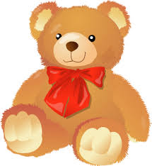
Dziś pobawimy się z ulubioną zabawką wszystkich dzieci :
Teddy bear!

Activity 1
Przygotuj swojego ulubionego misia i posłuchaj piosenki:
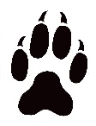
Pokazuj razem z tekstem piosenki na misiu eyes- oczy, nose-nos, ears- uszy, arms- ręce legs- nogi, paws-łapki
Piosenka: https://www.youtube.com/watch?v=666UZRBO5q8
Lyrics:
My teddy bear has two eyes, two eyes, two eyes. My teddy bear has two eyes.
I love my teddy bear.
My teddy bear has one nose, one nose, one nose. My teddy bear has one nose.
I love my teddy bear.
My teddy bear has two ears, two ears, two ears. My teddy bear has two ears.
I love my teddy bear.
My teddy bear has two arms, two arms, two arms. My teddy bear has two arms.
I love my teddy bear.
My teddy bear has two legs, two legs, two legs. My teddy bear has two legs.
I love my teddy bear.
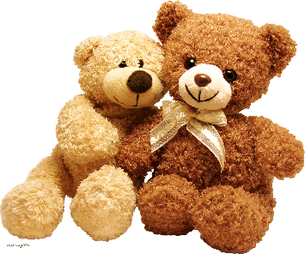
My teddy bear has four paws, four paws, four paws. My teddy bear has four paws.
I love my teddy bear.
Activity 2
Trace and colour. Narysuj po śladzie i pokoloruj:
Karta pracy do pobrania: https://supersimple.com/free-printables/my-teddy-bear-worksheet-trace-color/
Activity 3
Ćwiczenie z pomocą rodzica. /Rodzic czyta, dziecko wskazuje obrazek, młodszym dzieciom wpisuje odpowiedni numer/
Karta pracy do pobrania: https://supersimple.com/free-printables/my-teddy-bear-worksheet-write-the-number/
Activity 4
Zabawa „Gummy bear”. Będą potrzebne nam żelki misie/ można pominąć ten element/, kostka i karta pracy /https://www.pre-kpages.com/docs/bear_rolnstmp.pdf/ .
Rzucamy kostką, i układamy tyle żelek na odpowiednim misiu ile wskazuje kostka, liczymy misie w języku angielskim. Zamiast żelek możemy stemplować misie, odbijać paluszki w farbie.
Activity 5
Gra memory : Drukujemy kartę dwa razy, zakrywamy misie i szukamy par. Nazywamy kolory odkrywanych misiów w języku angielskim.
Karta do druku: https://www.abcteach.com/free/c/colorbears.pdf
Activity 6
Na zakończenie zapraszam do wspólnego tańca z misiem
https://www.youtube.com/watch?v=7X0Q4F--g0s
turn around- obróć się
touch the ground-dotknij podłogi
touch your nose- dotknij nosa
point to your toes- wskaż na palce u stóp
wear your shoes- załóż
go to school- idź do szkoły

